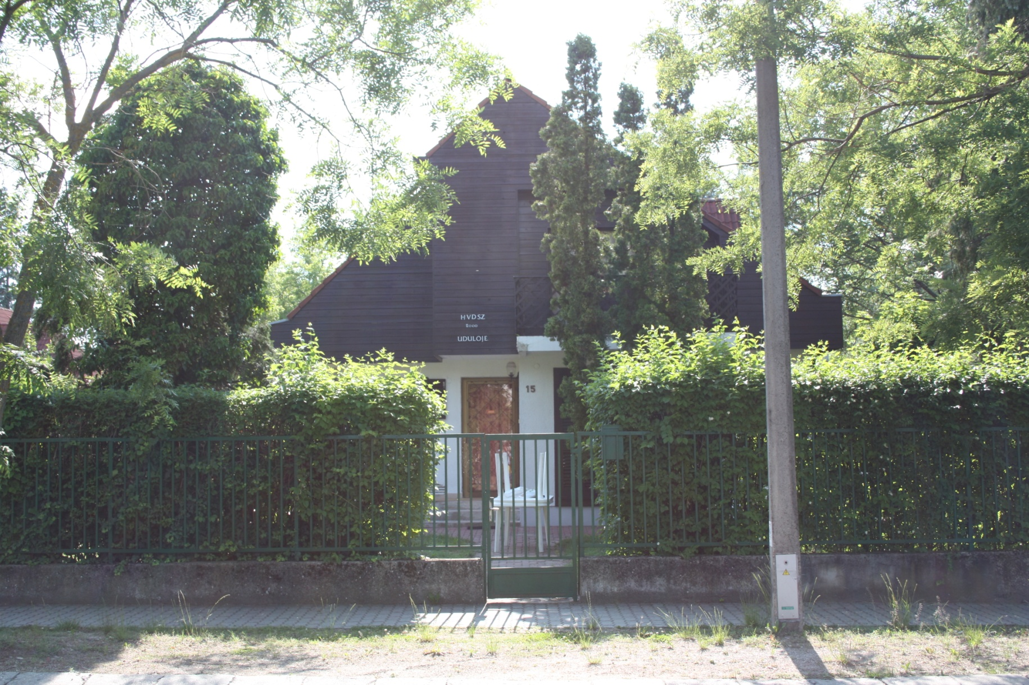
Balatonszéplak
8600 Siófok, Vécsey Károly u. 15
Tökéletes választás mind családosok, mind pedig fiatal baráti társaságok számára.
Megéri családosként idejönni!
Itt nyugodtan kipihenhetitek az éves munka fáradalmait családotok társaságában. Főszezonban rengeteg családi programmal vár az „Ezüst part”, illetve a szabad strand, ami mindösszesen 150 méterre található a szállástól. Siófok történelmi belvárosa is csupán 4 kilométerre fekszik az üdülőtől. Amit akár gyalogosan akár vonattal is megközelíthettek. A városból pedig az egész Balatoni tájat fel lehet fedezni akár hajóval is.
Mit kínál Széplak a fiataloknak?
Nyáron az ország „Bulifővárosát”!Üdülőnktől alig 100m-re található Palace Dance Club ami ideális szórakozó lehetőséget nyújt mindenki számára. Viszont, ha nem elég számotokra csupán egy szórakozó hely ne csüggedjetek! Petőfi sétány gyalog alig 3,8km-re található a szállástól, egy hosszúra nyúlt este után nyugodtan vonatra ülhettek, mivel az apartmantól 150 métere található a vasúti megálló.(Ne felejtsetek el leszállni Balatonszéplak-felsőn!) további információkat az alábbi linken találtok Széplakról: http://utikritika.hu/balatonszeplak-felso
A szállásról!
A nyaraló 3 db 4+1 ágyas apartmanból áll. Az apartmanokhoz természetesen fürdőszoba tartozik. A konyha sajnos csak ételmelegítésre és kávéfőzésre alkalmas. Viszont remek tűzrakó hely található a kertben, ami tökéletes nyársazásra vagy éppen bográcsozásra. További képeket a galériában találtok az üdülőről.
Turnusok
A turnusok mindig szerdán kezdődnek és kedden fejeződnek be. Az apartmanokat a turnus első napján 10 órától az utolsó napon 12 óráig lehet igénybe venni. A szállás árát az Üdülési díjak fülön találjátok.
További információért fordulj a szakszervezeti titkárodhoz, esetleg régióvezetődhöz vagy hívd bátran a HVDSZ központot!

Kellemes pihenést és szórakozást!

